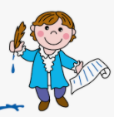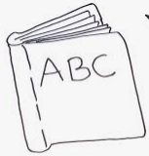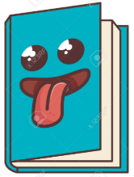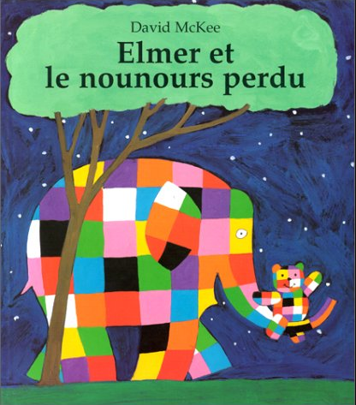

L’auteur :

C’est celui qui écrit le livre.

Le titre :

C’est le nom du livre.

Sur la première de couverture d’un livre, nous trouvons :

L’illustration :

C’est le dessin qui se trouve sur la couverture du livre.